Estimativa da erosividade da chuva na bacia do Rio Ipanema- SP entre 2016 a 2019

Tatiana Acácio da silva
Miqueias Lima Duarte²
Cecília Maria de Paula Coelho³
Cleber Coelho Machado⁴
Manuel Enrique Gamero Guandique5

Ações antrópicas sobre o meio ambiente

O potencial da chuva em causar erosão do solo denomina-se erosividade, logo estudar tal fator torna-se um guia valioso com vista a recomendação de práticas de manejo de solo que visem reduzir a erosão hídrica. Nesse sentido, este estudo avaliou a erosividade da chuva na bacia do rio Ipanema no período de 2016 a 2019. Foram utilizados dados mensais de precipitação obtidos pelo Global Precipitation Measurement-GPM e validados com medições in situ, em seguida, foi obtido a erosividade da chuva. Os resultados obtidos mostraram que os meses com maior potencial de erosividade foram de janeiro a abril e de novembro a dezembro, enquanto os meses com menor potencial erosivos foram maio, junho, agosto, setembro e outubro. O índice de erosividade anual da bacia do Ipanema é considerada forte, pois apresentou valores entre 4.905 a 7.357 MJ mm ha⁻¹ h⁻¹. Os resultados obtidos neste estudo mostram a importância do uso e ocupação do solo de forma adequada, pois a erosividade natural pode causar erosão do solo, principalmente em solos onde a cobertura vegetal foi removida o que propicia ainda mais os processos erosivos.

Palavras–chave: Global Precipitation Measurement, Potencial erosivo da chuva, Bacia hidrográfica.

INTRODUÇÃO
A erosão do solo é reconhecida como um dos impactos ambientais globais mais preocupantes da atualidade, pois os problemas associados causam o declínio na fertilidade do solo, perda da produtividade agrícola, deslizamento de encostas, sedimentação de reservatórios e difusão de contaminantes, causando distúrbios do ecossistema, todos os quais impactam de forma significativa a saúde humana (LAI et al., 2016).
A precipitação influência de forma direta nos processos erosivos, tornado a erosão hídrica uma das que mais afetam o solo, desta forma a chuva é um dos parâmetros presente na Equação Universal da Perda de Solo, onde o fator R que corresponde a erosividade é represento em forma numérica o quanto uma determinada precipitação será prejudicial para o solo, pois a água da chuva age como componente erosivo através do impacto das gotas ao solo e da geração do escoamento superficial (BERTONI, LOMBARDI NETO, 2014).
O conhecimento do potencial erosivo das chuvas de uma região permite o planejamento de estruturas de conservação do solo e práticas agrícolas, que auxiliem a conservação do solo através da manutenção de sua cobertura (DUARTE; FILHO 2019). Desta forma, este estudo avaliou a erosividade da chuva entre o período de 2016 a 2019 com base em dados do Global Precipitation Measurement-GPM na bacia do rio Ipanema.
METODOLOGIA
A área de estudo está inserida na bacia hidrográfica do Sorocaba Médio Tietê (UGRHI 10), compreendendo a bacia do rio Ipanema. A bacia do Rio Ipanema está localizada entre os municípios de Sorocaba, Votorantim, Salto de Pirapora, Araçoiaba da Serra as coordenadas métricas 236000 a 251000 E; e 7384000 a 7396000 S (Figura 1). De acordo com a classificação de Köppen, o clima da região é do tipo subtropical (Cwa), caracterizado por ser chuvoso no período de verão e seco durante o período de inverno, com temperatura média anual de 21,4°C, sendo a máxima de 30°C no mês de janeiro a março, e a mínima de 12 °C no mês de maio a julho, com precipitação média anual de 1.311 mm, com máxima no mês de janeiro com 215,55 mm e mínima no mês de agosto como uma precipitação de 32,97 mm (CORRÊA et al., 2016).
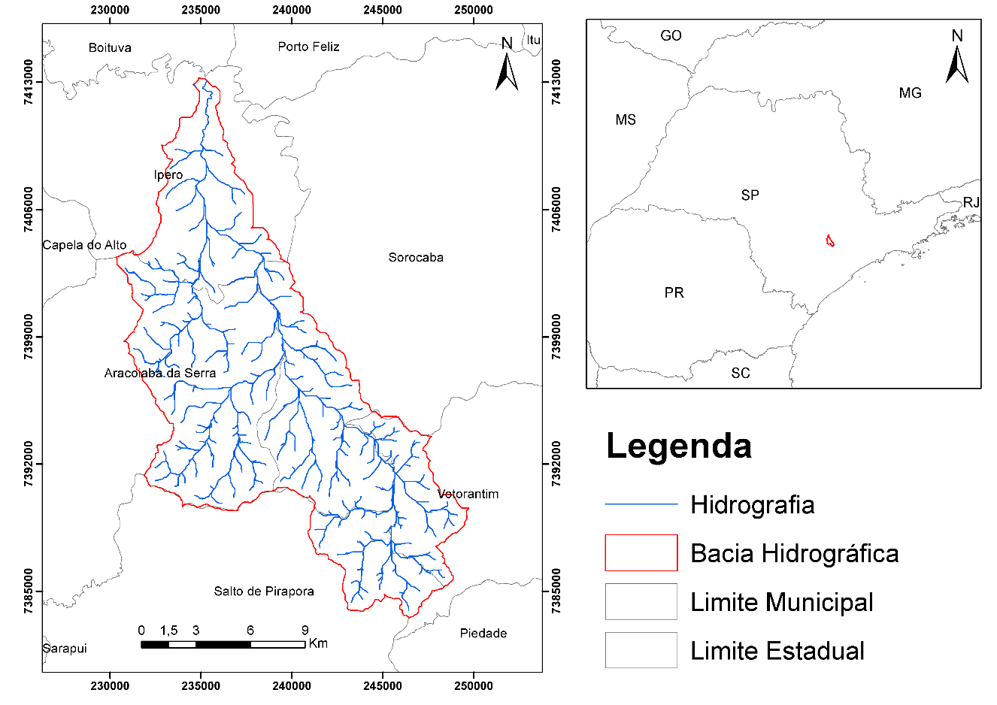
Figura 1. Localização da bacia hidrográfica do rio Ipanema.
A precipitação utilizada nesse estudo refere-se a estimativas em mm/mês entre janeiro de 2016 a dezembro de 2019 do produto Final Run do Global Precipitation Measurement-GPM. Os dados são disponibilizados de forma gratuita na base de dados do Giovanni. Com vista a verificar a qualidade dos dados de precipitação do GPM, foi utilizado dados de precipitação in situ de uma estação pluviométrica obtido no website do Instituto Nacional de Meteorologia-INMET para o período de janeiro de 2016 a dezembro de 2019 (estação sob código n° 83851, localizada nas coordenadas (UTM) Latitude 7401279 m S e Longitude 251817 m E).
Após a verificação da qualidade dos dados de precipitação do GPM, foi realizada uma interpolação dos dados pelo método Topo-to-Raster, utilizando o software ArcGIS (10.6.2). Em seguida, foi aplicado a equação proposta por Bertoni e Lombardi Neto (2014) para determinação da erosividade média anual da chuva para a bacia hidrográfica (Equação 5).
$EI=67,355{\left(\frac{r^{2}}{P}\right)}^{0,85}$ (5)
Onde $EI$ corresponde à média mensal da erosividade pluvial (MJ. Mm.ha⁻¹.h⁻¹); $r$ a precipitação média mensal (mm) e $p$ a precipitação média anual (mm). Em seguida, os valores de erosividade anual foram classificados conforme classes definidas por Carvalho (1994), sendo considerado fraca erosividade quando R< 2.452; moderada erosividade entre 2.452 < R < 4.905, moderada a forte erosividade entre 4.905 < R < 7.357, e forte erosividade entre 7.357 < R < 9.810 e muito forte para valores superiores a 9.810.
RESULTADOS E DISCUSSÃO
A Tabela 1 apresenta os valores de precipitação média mensal entre janeiro de 2016 a dezembro de 2019, e a precipitação acumulada para o período, bem como os valores de erosividade da chuva para a bacia hidrográfica do rio Ipanema-SP, sendo os valores máximos, mínimos, média e classes de erosividade, conforme intervalos definidos por Carvalho (1994) para a erosividade anual (Total), e classes de erosividade média mensal (valores anuais/12 meses). Em relação aos dados do GPM e os medidos pela estação de superfície, observou-se uma moderada correlação entre os dados (R² de 0,65).
Tabela 1: Distribuição da precipitação média e erosividade entre 2016 a 2019 na bacia do rio Ipanema.
Mês | Precipitação (mm) | EI-máximo | EI- mínimo | EI- média | Classes - EI
janeiro | 189,54 | 1.223,88 | 1.106,01 | 1.162,47 | Muito forte
fevereiro | 108,79 | 501,42 | 427,64 | 452,37 | Moderada a forte
março | 149,83 | 1.038,29 | 674,91 | 781,65 | Forte e muito forte
abril | 166,87 | 985,03 | 909,59 | 936,20 | Muito forte
maio | 53,98 | 186,52 | 112,73 | 137,68 | fraca
junho | 36,13 | 86,46 | 62,26 | 69,50 | fraca
julho | 102,77 | 438,26 | 379,9 | 410,81 | Moderada a forte
agosto | 25,12 | 40,60 | 35,89 | 37,47 | fraca
setembro | 53,93 | 158,91 | 106,19 | 137,43 | fraca
outubro | 39,88 | 114,43 | 65,85 | 82,51 | fraca
novembro | 176,95 | 1.130,15 | 857,19 | 1.035,71 | Muito forte
dezembro | 155,48 | 855,29 | 801,19 | 830,14 | Muito forte
Total | 1.259,27 | 6.759,24 | 5.539,35 | 6.073,94 | Forte
No que se refere a erosividade média mensal, os maiores índices foram observados nos meses de janeiro (1.162,47 MJ mm ha⁻¹ h⁻¹), abril (936,20 MJ mm ha⁻¹ h⁻¹), novembro (1.035,71 MJ mm ha⁻¹ h⁻¹) e dezembro (830,14 MJ mm ha⁻¹ h⁻¹), enquanto maio (137,68 MJ mm ha⁻¹ h⁻¹), junho (69,50 MJ mm ha⁻¹ h⁻¹), agosto (37,47 MJ mm ha⁻¹ h⁻¹), setembro (137,43 MJ mm ha⁻¹ h⁻¹) e outubro (82,51 MJ mm ha⁻¹ h⁻¹) foram observados os menores índices. No que se refere a erosividade média anual, a classificação proposta por Carvalho (1994) indica que o índice de erosividade da chuva para a bacia do Ipanema é considerada forte, pois apresenta valores entre 4.905 a 7.357 MJ mm ha⁻¹ h⁻¹.
CONSIDERAÇÕES FINAIS
Os resultados obtidos mostram que entre 2016 a 2019 a bacia do rio Ipanema apresentou forte erosividade da chuva (média 6.073,94 MJ mm ha⁻¹ h⁻¹), o que mostra a importância de manejo adequado do uso e ocupação do solo, pois os altos índices de erosividade natural podem causar erosão laminar do solo de forma acelerada.
REFERÊNCIAS
BERTONI; J.; LOMBARDI NETO, F. Conservação do Solo. São Paulo: Ícone, 2014. 9º edição.

CORRÊA, C. J. P.; CRISTINA, T. K.; FRANCO, F. S. Análise hidroambiental da microbacia do Pirajibu-Mirim, Sorocaba, SP, Brasil. Revista Ambiente & Água. v.11, n.4, p .943-953. 2016.

DEMARCH, J. C.; PIROLI, E. L.; ZIMBACK, C. R. L. Estimativa de perda de solos por erosão laminar e linear na bacia hidrográfica do Ribeirão das Perobas (SP), nos anos 1962 e 2011. RA’EGA. v. 46, p. 110-131, 2019. http://dx.doi.org/10.5380/raega.v46i1.56746

DUARTE, L. M.; SILVA FILHO, E. P. Estimativa da erosividade da chuva na bacia hidrográfica do rio Juma com base em dados do satélite TRMM. Caderno de Geografia, v. 29, n. 56, 2019. https://doi.org/10.5752/P.2318-2962.2019v29n56p45

LAI, C.; CHEN, X.; WANG. Z.; WU, X.; ZHAO, S.; WU, X. BAI, W. Spatio-temporal variation in rainfall erosivity during 1960–2012 in the Pearl River Basin, China. CATENA. v. 137, p. 382-391. 2016 https://doi.org/10.1016/j.catena.2015.10.008

SILVA, D. C. C.; FILHO, J. L. A.; SALES, J. C. A.; LOURENÇO, R. W. Identificação de áreas com perda de solo acima do tolerável usando NDVI para o calculo do fator C da USLE. RA’EGA, v. 42, p. 72-85, 2017. http://dx.doi.org/10.5380/raega.v42i0.45524

Aluna de Doutorado, Ciências Ambientais, Universidade Estadual Paulista (UNESP), tatianaacacio1909@gmail.com ²Aluno de Doutorado, Ciências Ambientais, Universidade Estadual Paulista (UNESP), miqueiaseng@hotmail.com ³Aluna de mestrado, Ciências Ambientais, Universidade Estadual Paulista (UNESP), cecilia.depaulacoelho@gmail.com ⁴Graduado em biologia, Universidade Paulista – UNIP, coelho.clebermachado@gmail.com ⁵Professor adjunto Ciências Ambientais, Universidade Estadual Paulista (UNESP), Instituto de Ciência e Tecnologia, Sorocaba, enrique.gamero@unesp.br

